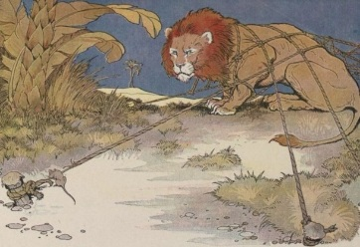**Analysieren und Reflektieren**

Vorleser.net <http://vorleser.net/>

Suche unter vorleser.net die Fabel: „Der Löwe und das Mäuschen“ von Äsop.

Hör dir den Text an und beurteile, ob dir die Aufnahme gefällt.

* Was gefällt dir daran besonders?
* Was gefällt dir nicht?

*Zusatz: Vergleiche diese Aufnahme mit deiner eigenen Aufnahme.